操作手册

寻源管理

供应商协同门户操作手册

目录

供应商协同门户操作手册 1
1. 供应商协同门户关联我司合格供应商 3
2. 供应商【线上】协同报价界面 5
2.1供应商【手机移动端】报价 5
2.2供应商【PC电脑端】报价—登录报价门户进行报价 5
3. 供应商【手机移动端】手机信息接收我司定价通知 8

供应商协同门户关联合格供应商
实用场景：供应商已属于我司合格供应商（SRM采购系统供应商库可查询），但尚未开通（或关联）门户报价账号，关联成功后，即可进行线上报价业务。

步骤一：供应商登录网址：https://isp.haid.com.cn/index，注册的报价账户（已注册可跳过该步骤）
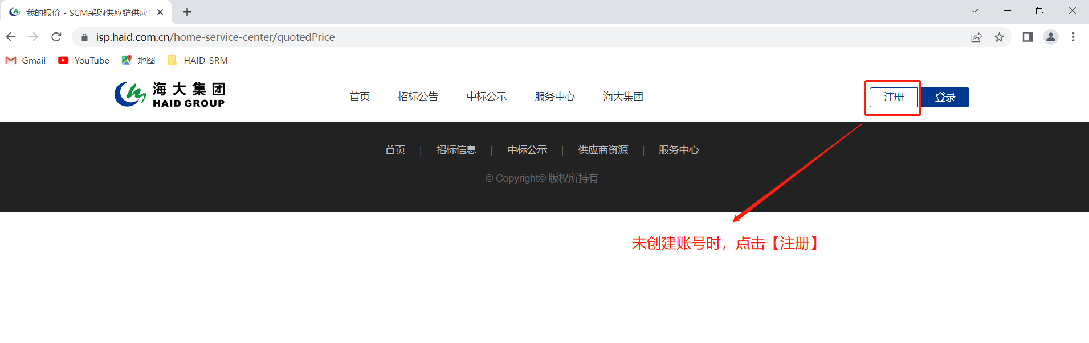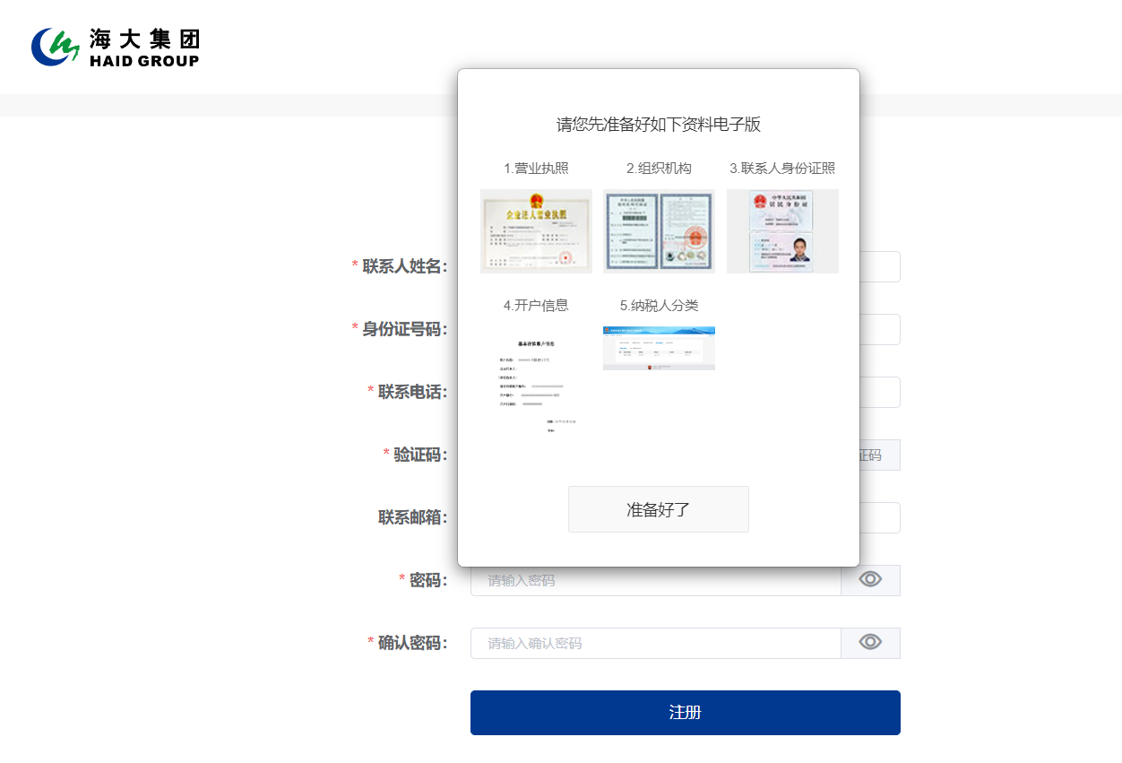
步骤二：供应商【登录】已注册的报价账户关联公司，相关信息维护后提交，待审核通过后，可登录账号进行报价。

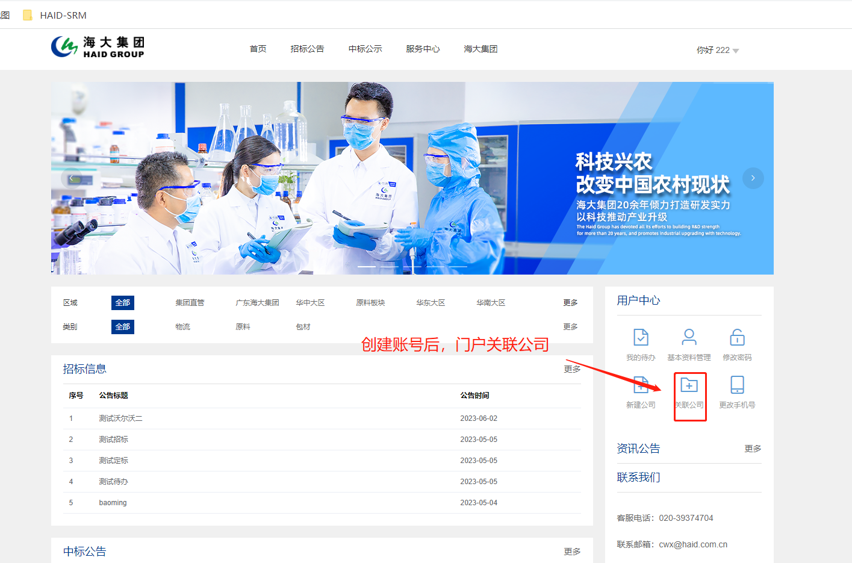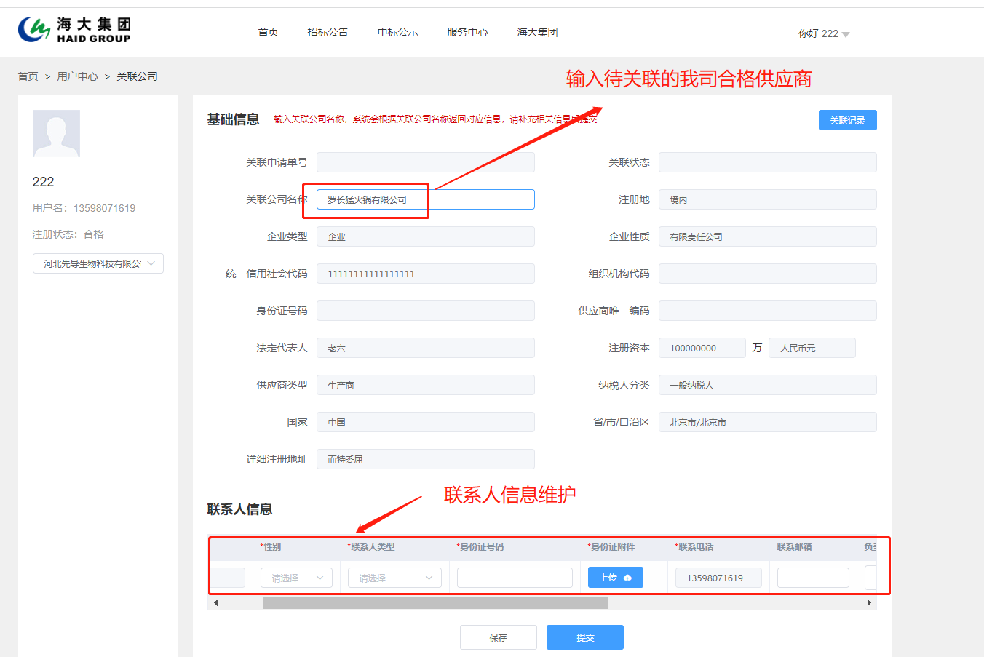

供应商【线上】协同报价界面

2.1供应商【手机移动端】报价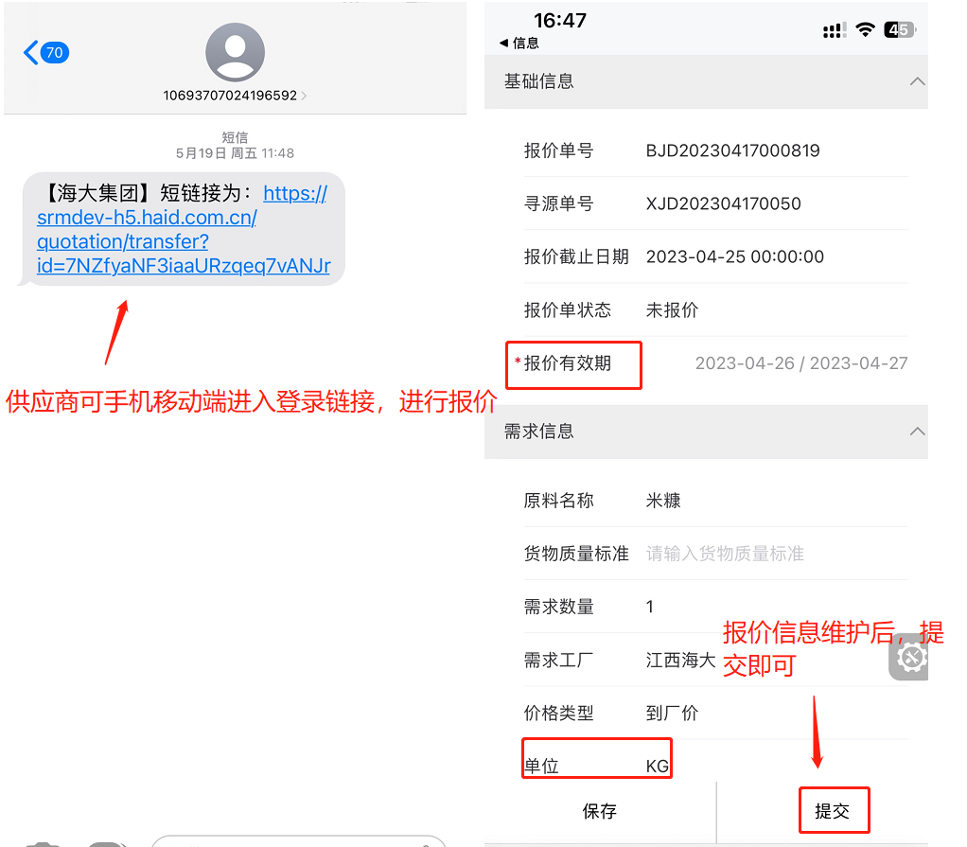

2.2供应商【PC电脑端】报价—登录报价门户进行报价
步骤一：供应商登录网址：https://isp.haid.com.cn/index，登录已注册的报价账户
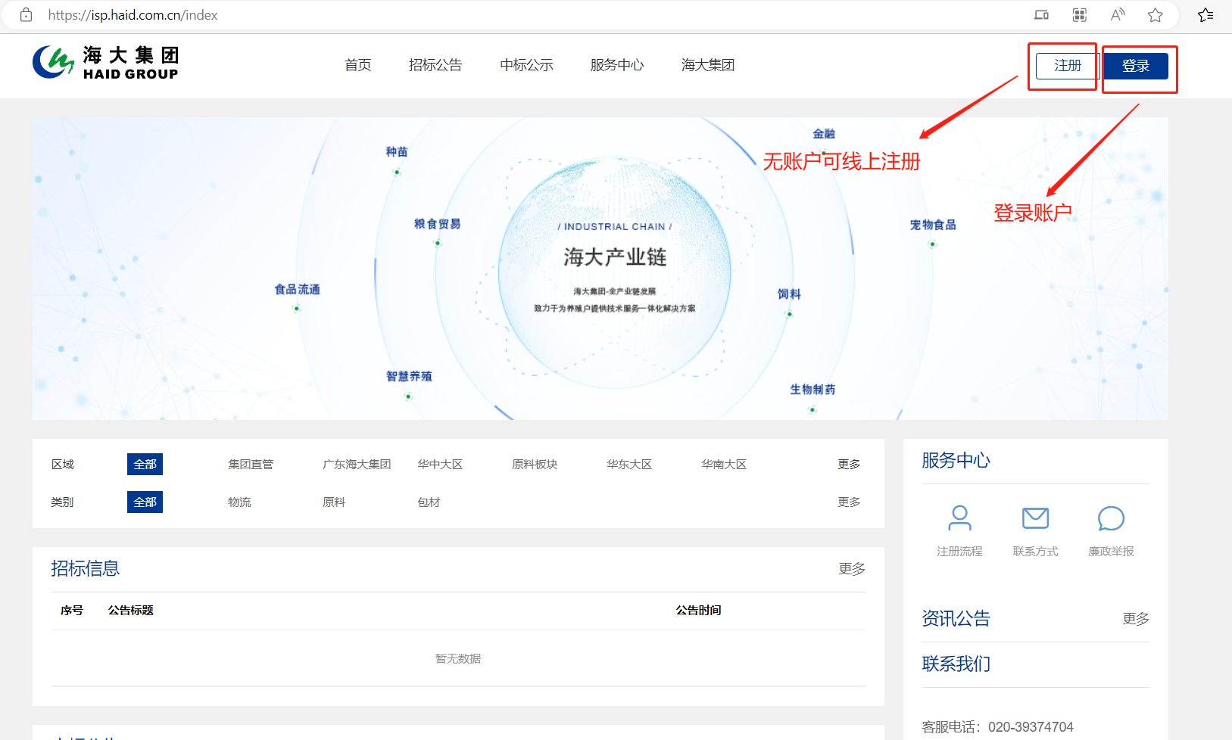

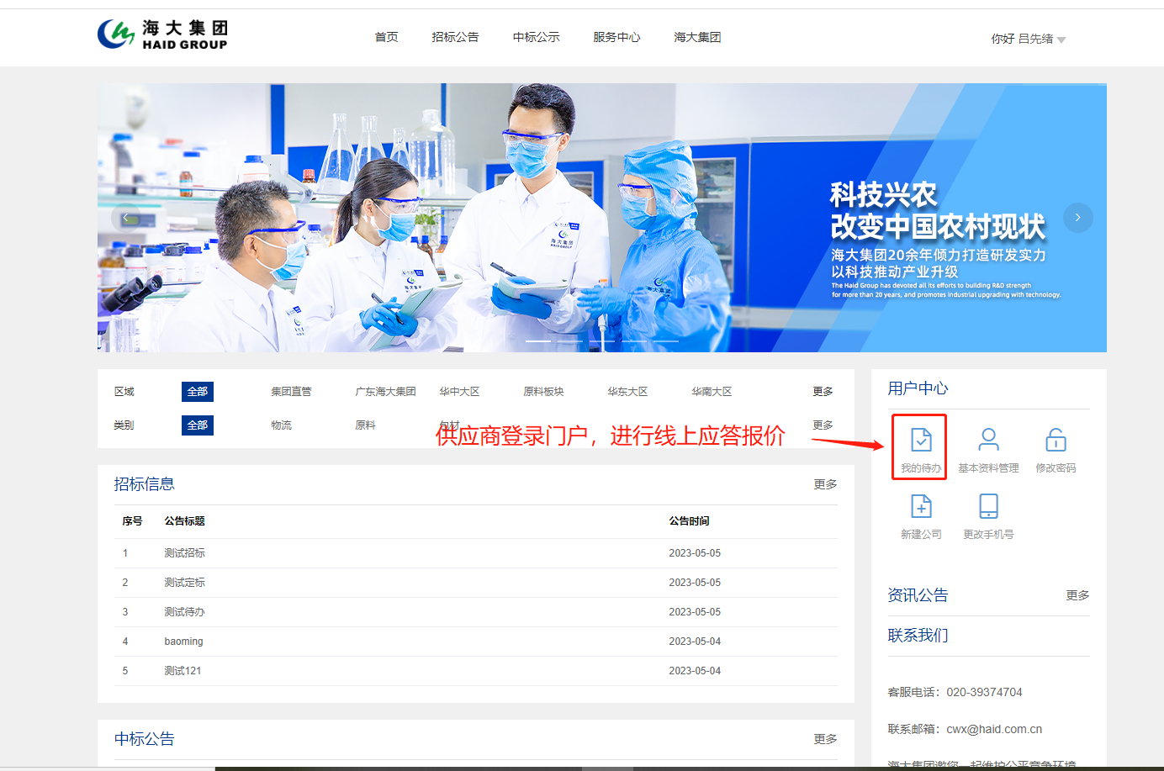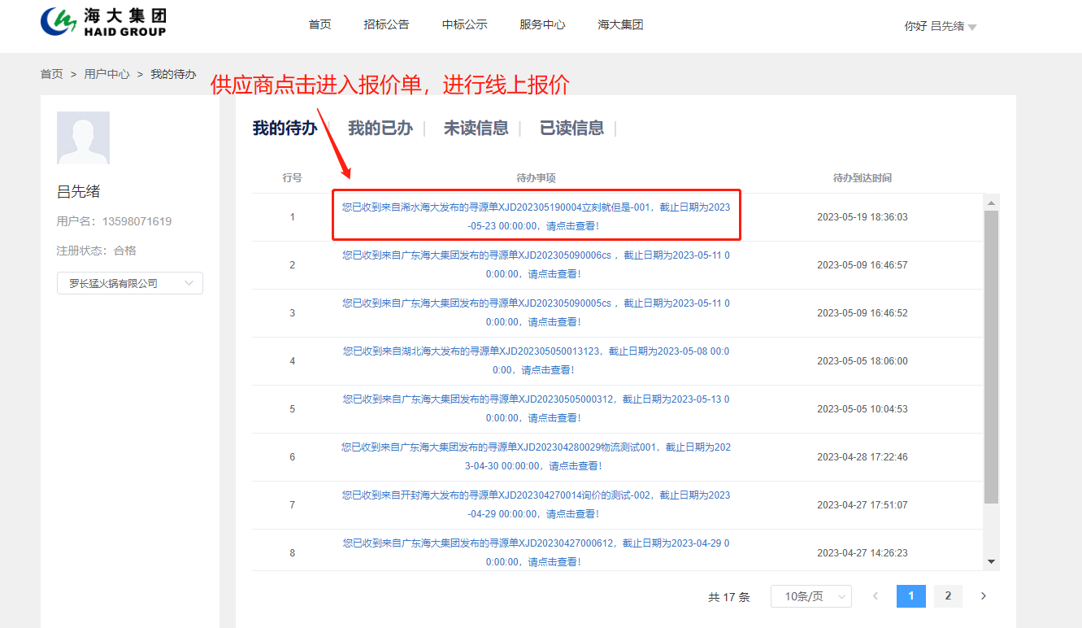

步骤二：供应商进入寻源单后，点击”参与“按钮，信息维护完毕后，点击“提交”，PC端线上报价完毕

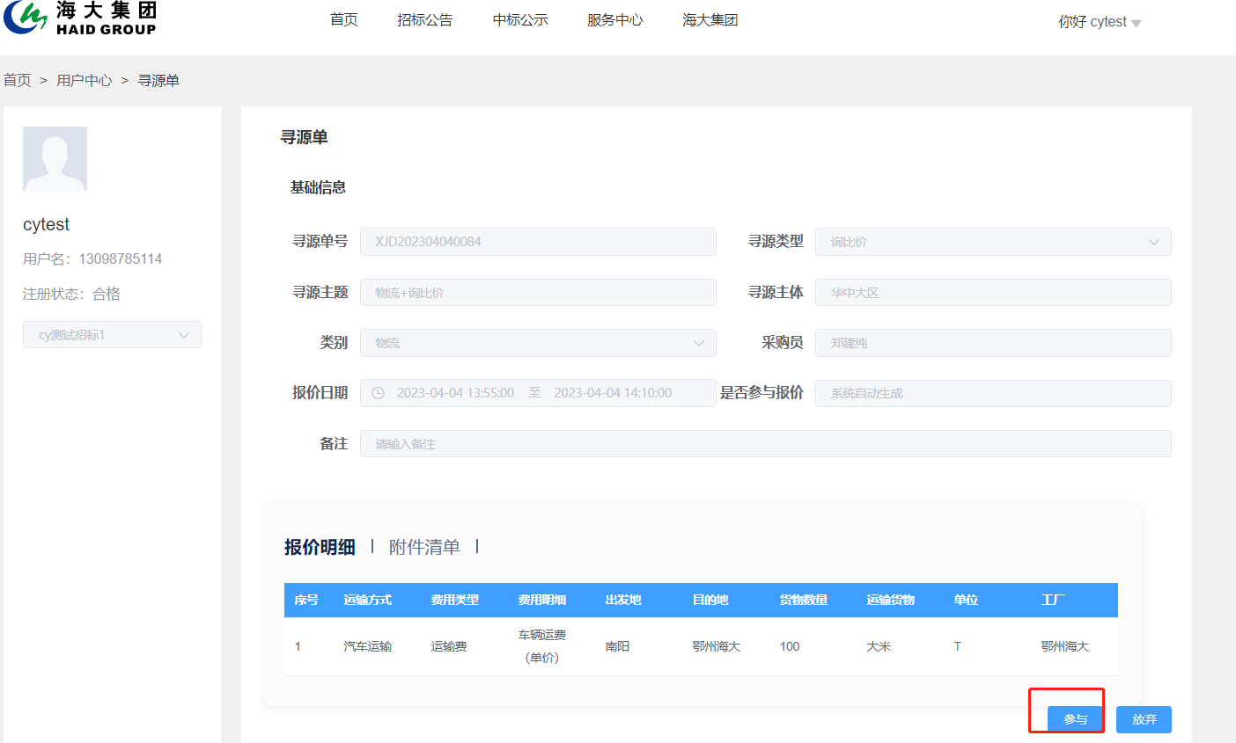

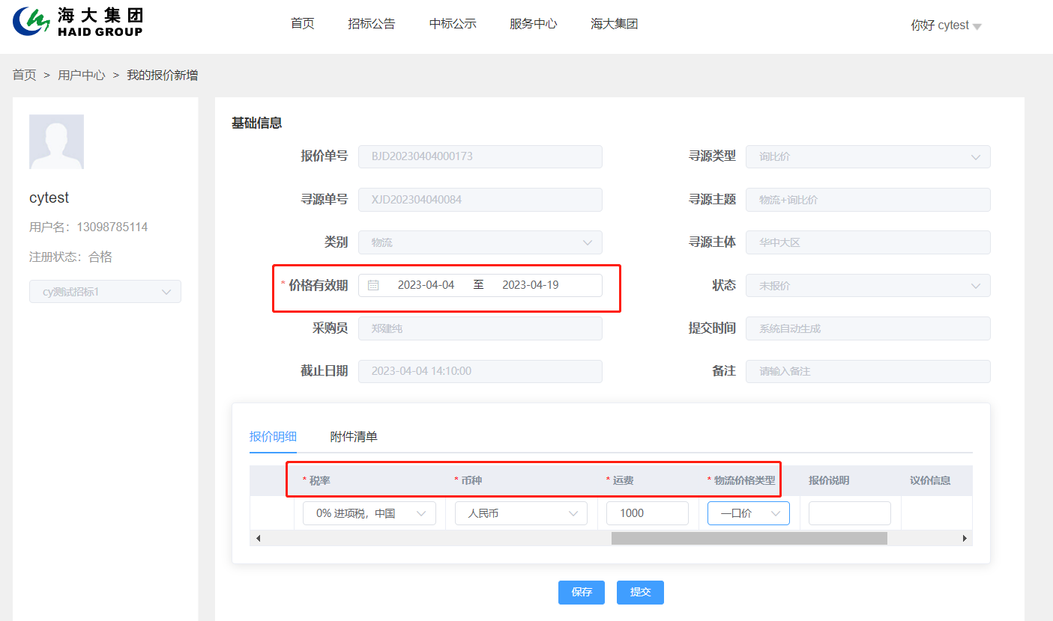

供应商【手机移动端】手机信息接收我司定价通知
